Муниципальное бюджетное общеобразовательное учреждение
«Ильинская средняя общеобразовательная школа»

Муниципальная сессия научного общества учащихся
Направление: Краеведение и история
Научная работа на тему: «Живая нить истории»

Выполнила:
Неустроева Екатерина Николаевна
Обучающаяся 10 класса
Руководитель:
Аргокова Земфира Николаевна
учитель истории и обществознания
Республика Алтай Шебалинский
район с. Ильинка, ул.Школьная д.1

с.Ильинка, 2020.
Оглавление
1.Введение…………………………………………………………………………1
2. Основная часть
2.1 детство и юность………………………………………………………………3
2.2.События в с. Ильинка в годы Гражданской войны» (из воспоминаний участника Шарабарина Григория Федоровича)………………………………4
2.3. Жизнь между Гражданской и Великой Отечественной войной…………6
2.4. Великая Отечественная война…………………………………………… .8
2.5. Родовой герб и родословная семьи Шарабариных………………………
3. Заключение…………………………………………………………………..10
4. Список использованной литературы и источников………………………..11
5. Приложение……………………………………………………………….….12

Введение
«Людей неинтересных в мире нет
Их судьбы — как истории планет.
У каждой все особое, свое,
и нет планет, похожих на нее».
Е. А. Евтушенко
Актуальность.У каждого человека есть своя малая родина, которая является частью нашей страны России. Мое родное село- Ильинка оно имеет богатую историю, уходящую своими корнями в далёкое прошлое. История села складывается из истории жизни каждого человека. Именно, так как ткань создается из отдельных ниточек. Я хочу рассказать о истории жизни человека чей вклад в судьбу села очень значим и важен о моем прадедушке Шарабарине Григорие Федоровиче участнике гражданской, Великой Отечественной и Японской войн, настоящем коммунисте и общественном деятеле. (приложение №1). Я выбрала эту тему, так как актуальность её очевидна. Ведь в каждой семье есть своя маленькая история войны, и мы должны как можно больше узнать о подвиге наших дедов и прадедов – славных защитников Родины! В наше время, это особенно актуально, чтобы не совершать ошибок прошлого и сохранить мир на Земле. Это еще является главной проблемой современного общества. И благодаря дедам и прадедам, которые победили фашизм мы живем на этом свете и именно они стали основоположниками целого поколения. У меня есть большой интерес к собственным корням, к истории своей семьи, родословной.
Литература и источники, которые я использовала для написания своей научной работы во многом позволили узнать много новых фактов из биографии моего прадеда Шарабарина Григория Федоровича. Метод опроса родственников позволил мне собрать информацию и дополнить родословную моей семьи. Метод анализа воспоминаний, родственников о моем прадеде позволил мне более полно осветить некоторые моменты из истории гражданской, Великой Отечественной войн, и узнать о моем прадеде то что всегда занимал активную жизненную позицию.
Затронутая в моей работе тема гражданской войны является мало изученным фактом, так сказать «белым пятном» в истории не только нашего села, но и России в целом. Думаю, что некоторые собранные и освященные мною факты по данному периоду войдут в печатное издание научной статьи или книги, станут наглядным пособием на уроках.
Цель работы: изучить биографию своего прадеда, изучить родословную моей семьи.
Задачи работы:
- собрать исторический материал о моем прадеде;
- изучить историю села Ильинка на судьбе моего прадеда;
- составить генеалогическое древо моей семьи.
Методы исследования:
- Опрос родственников.
- Изучение семейных архивов, документов, фотографий и интересных эпизодов из жизни представителей моего рода.

- Сравнительно-сопоставительный анализ полученной информации.

Предмет исследования: изучение биографии моего прадеда, изучение истории моего села, изучение истории моей семьи.
Объекты исследования:
1. Воспоминания и рассказы родственников и зафиксированные данные о моем прадеде.
2. Фотографии, документы, письма, боевой путь.

2.1 Детство и юность
Родился Григорий Федорович 5 марта 1899г. в селе Ильинка. Он окончил 4 класса церковно – приходской школы. Отец его Шарабарин Федор Иванович и мать Шарабарина (Кузнецова) Ульяна Степановна родом из села Точильное Алтайского края. Переехали в с. Ильинка. В семье было шестеро детей: три сына и три дочери. Григорий, Максим, Надежда, Федора, Любовь, Иван. (Приложение№2). Все дети Федора Ивановича посвятили всю свою жизнь сельскому хозяйству. Только сын Максим служил до революции в царской армии, был унтер-офицером, после революции в рядах Советской армии.
В 1918г. Григорий Федорович женился. Его жена Шарабарина Пелагея Ильинична 1903 года рождения (приложение №3). Семья держала большое хозяйство. В 1919г. был призван на действительную военную службу в армии Колчака. И именно в это время началось его военное лихолетье.Началась Гражданская война…
2.2 «События в с. Ильинка в годы Гражданской войны» (из воспоминаний Шарабарина Григория Федоровича).
Гражданская война в Сибири, в нашем селе в частности, прошла по жизни людей бело-красной полосой, оставив во многих семьях боль от гибели отцов, детей, особенно страшно было то, что иногда брат убивал брата, отец убивал сына. Но Шарабарины воспитанные в большой дружной семье где все друг друга любят и поддерживают выстояли, сумели сохранить единство, которое пронесут на долгие года.
Одной из наиболее массовых и эффективных форм вооруженной борьбы за государственную власть, развернувшейся в годы гражданской войны, было партизанское движение в тылу. Куда и потом и сбежал Григорий Федорович со своим отцом и старшим братом Максимом, который был из регулярных войск Разина, его потом убили бандиты. (Приложение № 4.1,4.2 №5, №6).
«Февральские события 1917 г. дошли до села Ильинка только в начале марта. Было официально объявлено на общем сходе. Григорию Федоровичу в то время было только 17 лет.
Событие, которое произошло в прошлом столетии, имеет громадное значение для всего человечества. Огонь, зажженный в Октябре 1917 года, будет гореть на многие годы. В нашей стране этот священный праздник начал возрождаться, н поэтому наша задача возродить идеалы Октября, идеалы Мира, Равенства, Свободы, Братства и Счастья.

2.3 Жизнь между Гражданской и Великой Отечественной войной
После Гражданской войны Шарабарин Григорий Федорович вступил в ряды ВКБ (б). Работал в 1924 – 1926гг. секретарем Шебалинского райкома комсомола потом был направлен в Ильинку председателем сельсовета, а в 1928г. переведен в город Бийск.В 1930г. стал директором Кибезеньского леспромхоза в Кош-Агаче, в 1936 г в Улаган, оттуда он по состоянию здоровья уволился в 1937 г и по просьбе колхозников с.Ильинка стал председателем колхоза «Путь партизана» в 1939г. был направлен на работу начальником аймачного земельного отдела (АЗО потом его переименовали в сельхоз отдел), в Онгудае там и застала война семью Шарабариных. И снова Григорий Федорович встал перед лицом войны, и как настоящий патриот, не отступил. Прошедший уже одну войну внутри государства, вступил в бой с внешним врагом, пришедшим из фашистской Германии, и с доблестью принял этот бой.
2.4 Великая Отечественная война
В Онгудае Шарабарин Григорий Федорович возглавлял сельхоз отдел. Оттуда его забрали на фронт декабре 1942г. Служил он в войсках связи в звании старшины на Восточном фронте в 118 стрелковой дивизии. (Приложение №7) Прошел свой боевой путь почти через всю Европу, дошел до Польши, участвовал в обороне Ленинграда. (Приложение №8). За время участия в боевых действиях был ранен. Но это не сломило настоящего героя, ему были вручены: «Знака почета» (Приложение № 9, № 10), Медаль за «Боевые заслуги»). После разгрома фашистской Германии участвовал в разгроме Японии, прошел почти всю войну и вернулся домой в 10 ноября 1945г. Об участии в Великой Отечественной войне Григорий Федорович был немногословен, старался не говорить, хотя родные и близкие знали, что он очень близко к сердцу держал все страшные события войны. Но активно участвовал на уроках мужества, где рассказывал подрастающему поколению, что такое быть патриотом. (приложение № 11).
До выхода на заслуженный отдых Григорий Федорович принимал активное участие в восстановлении народного хозяйства, участвовал в освоении целинных земель (приложение № 13). После возвращения в с Ильинка,(семья переехала в Ильинку в 1944 г.), он не остался в селе,переехали в село Старая Белокуриха где он работал секретарем паркома МТС (машинотракторная станция). Но они долго жить там не остались из-за нехватки дров и переехали в Шебалино. Когда уже годы подошли к пенсии, переехали в Ильинку здесь он еще работал председателем сельсовета когда он стал сильно болеть то уехал в г .Барнаул в Госпиталь Отечественной войны имеющему награды дали квартиру, назначили персональную пенсию , в Барнаулу в 1976 г умер и похоронен на воинском кладбище . Но на самом деле мой прадедушка не умер, он навсегда живет в нашей памяти, ведь такие люди не уходят бесследно, также как и в высказывании древнеримского философа Цицерона: «Жизнь мёртвых продолжается в памяти живых». И я очень ему благодарна, за то, что он дал мне и моим родственникам жизнь, и является основателем нашей родословной.

2.5 Родовой герб и родословная семьи Шарабариных

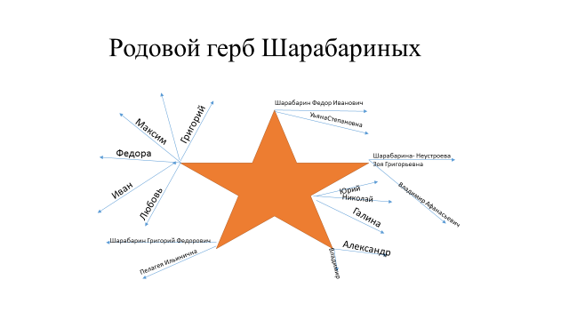
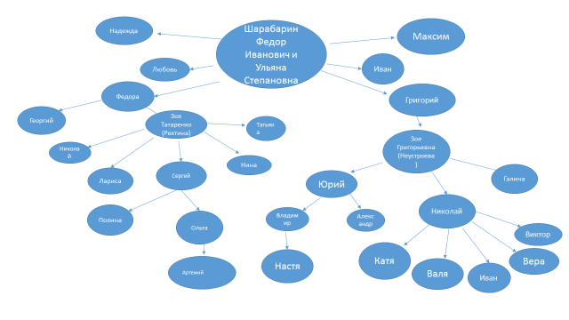

Заключение
В ходе изучения данной темы мы пришли к следующим выводам:
- Воспоминания участника Гражданской войны Шарабарина Г.Ф. помогли определить какие события происходили в с. Ильинка, и помогли определить какой вклад он внес в победу Советской власти.
- Воспоминания Зои Григорьевны (Шарабариной) Неустроевой помогли определить боевой путь героя
- Победа в Великой Отечественной войне досталась нашему народу дорогой ценой.
- С помощью метода опроса родственников удалось собрать и обобщить информацию по биографии Шарабарина Г.Ф., и составить родословную семьи Шарабариных.
И удалось выяснить какой вклад внес Шарабарин Г.Ф. в восстановление страны в послевоенное время. Результатом его участия в Великой Отечественной войне с одной стороны является Победа, с другой стороны – получение наград: ордена Отечественной войны, медали «За победу над Германией в Великой Отечественной войне 1941—1945 гг.», медаль «За победу над Японией» и других юбилейных наград.
Научная новизна заключается в том, что изучены воспоминания, материалы работы дополняют знания по истории нашей семьи и страны.
В перспективе я хочу исследовать историю по линии дедушки и более подробно изучить родственников из нашей родословной, сведений о которых практически нет.

Список литературы и используемых источников
- Воспоминания дочери Григория Федоровича Зои Григорьевны (Шарабариной) Неустроевой
- Воспоминания участника Гражданской войны Шарабарина Григория Федоровича
- В долине ПЕСЧАНОЙ. Книга- Ильинка-Горно-Алтайск: 2011.- С.- 45
- Что такое. Кто такой: В 3 т. Т.1. – 3-е изд., перераб. и доп. – Москва: Педагогика, 1990. С.204 – 208
- https://pamyat-naroda.ru Шарабарин Григорий Федорович
- http://obd-memorial.ru/html/index.html Обобщенный банк данных Мемориал (16.10.2020.15:00)

Приложения
Приложение № 1 Шарабарин Григорий Федорович
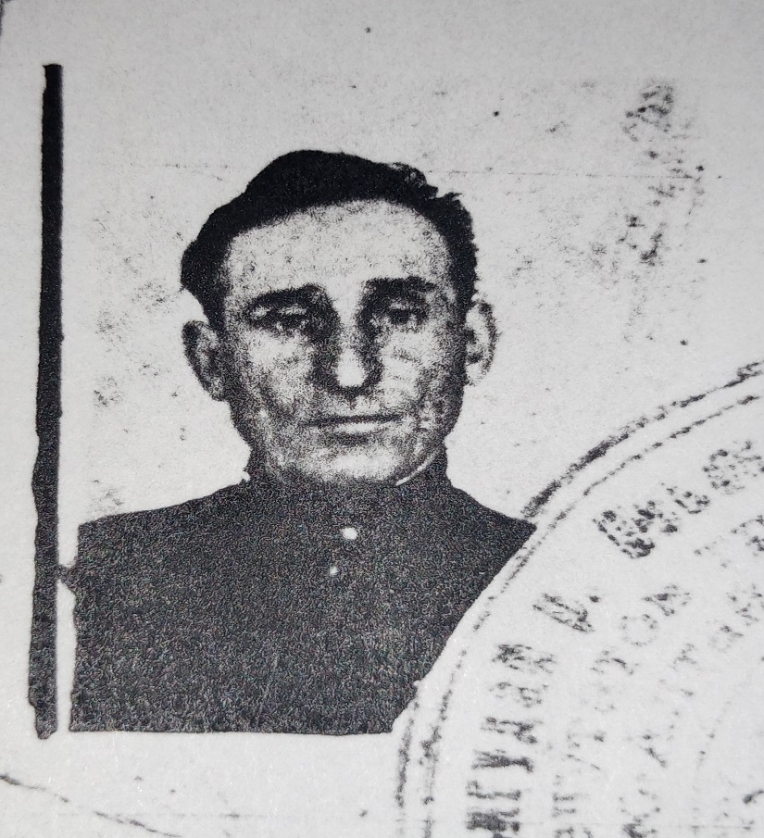
Приложение №2 Шарабарин Максим Федорович брат Григория
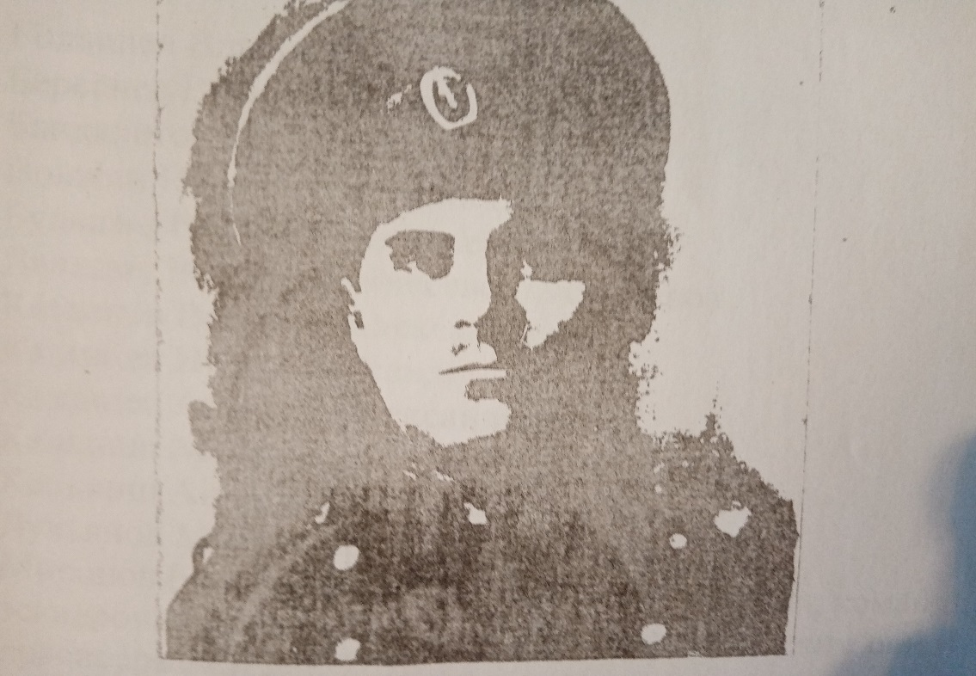

Приложение № 3 Семья Шарабариных, дочь Зоя Григорьевна Неустроева (Шарабарина)
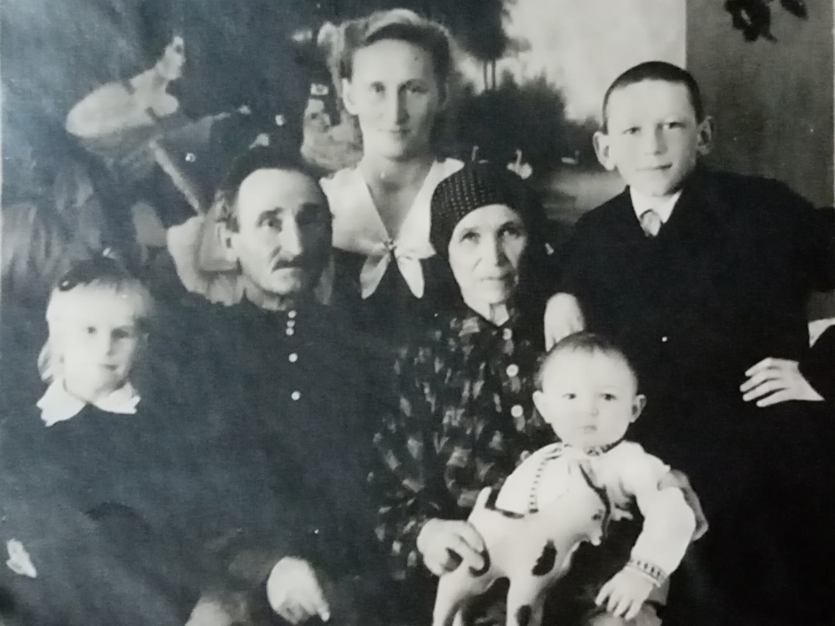
Приложение № 4.1 Ильинские партизаны в годы гражданской войны
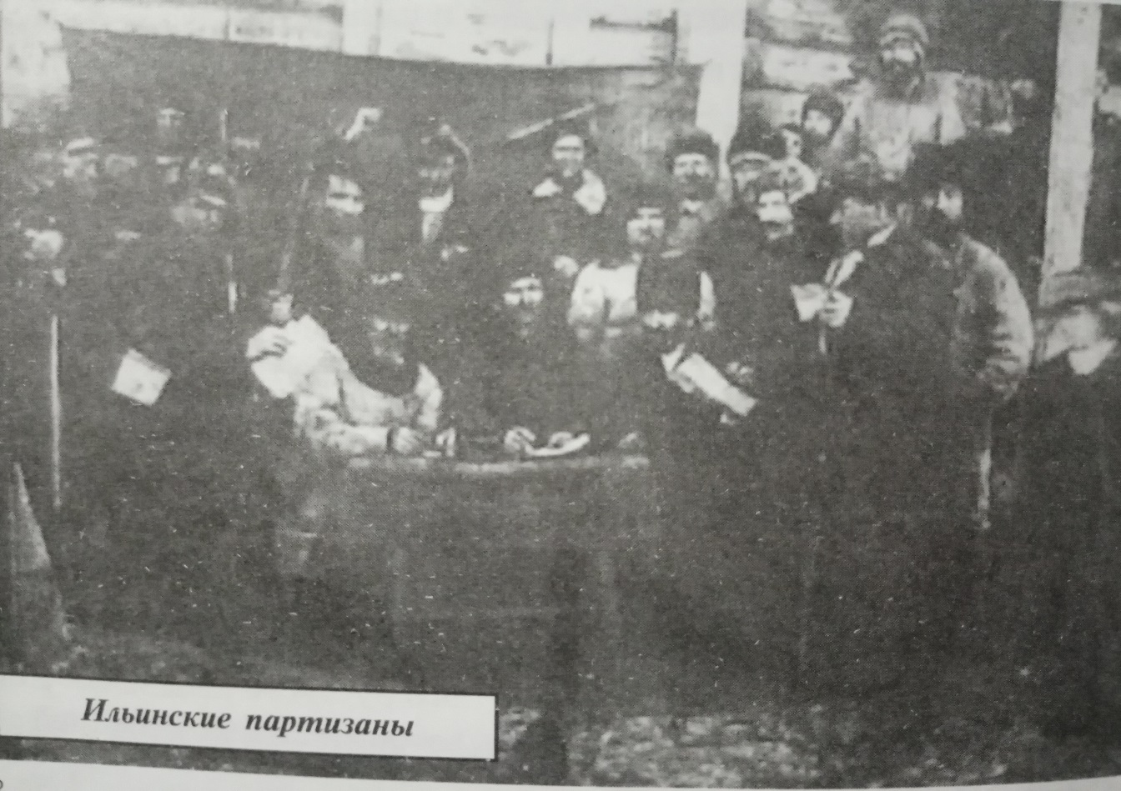

Приложение № 5 Памятник гражданской войне в с.Ильинка, здесь в братской могиле захоронен брат Григория Максим, он был из регулярных войск Колчака
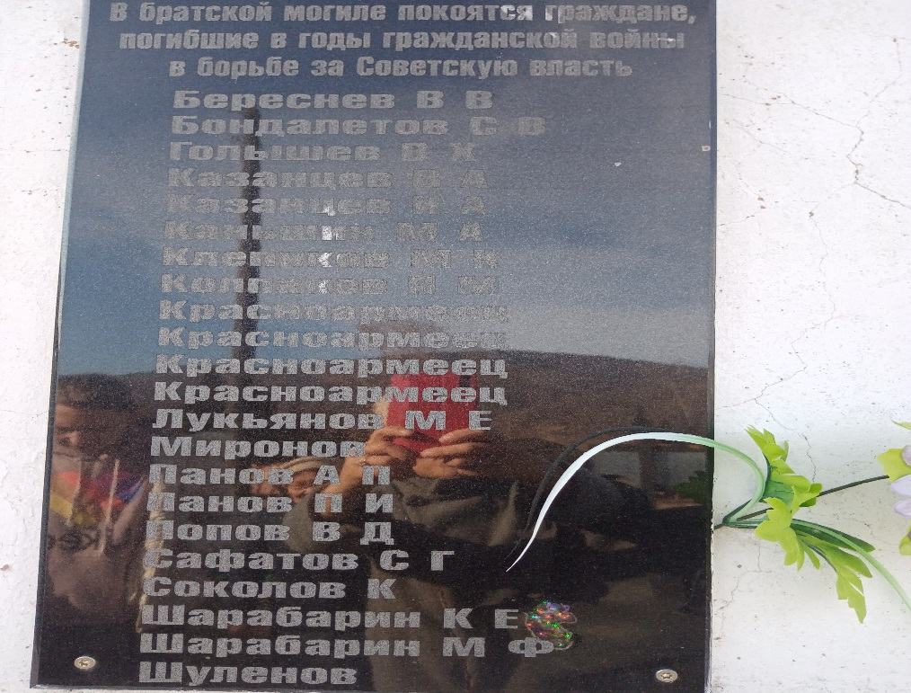
Приложение№6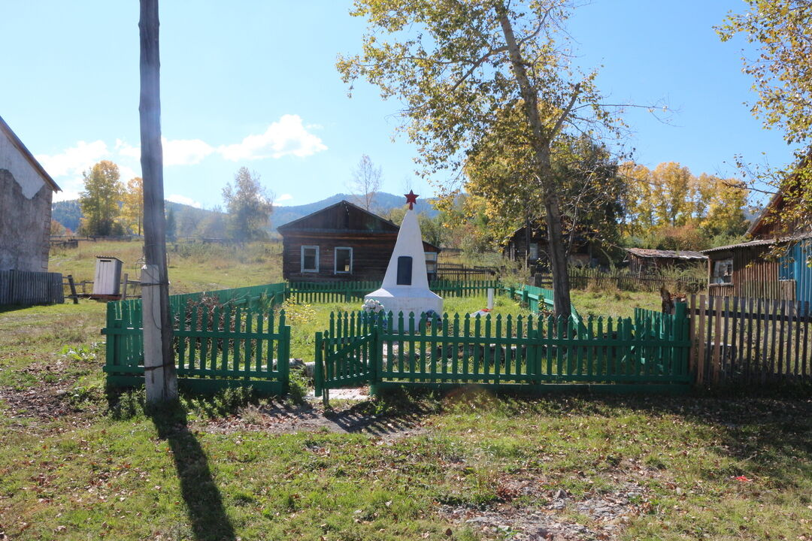

Приложение №7 Сводная информация Великая Отечественная война

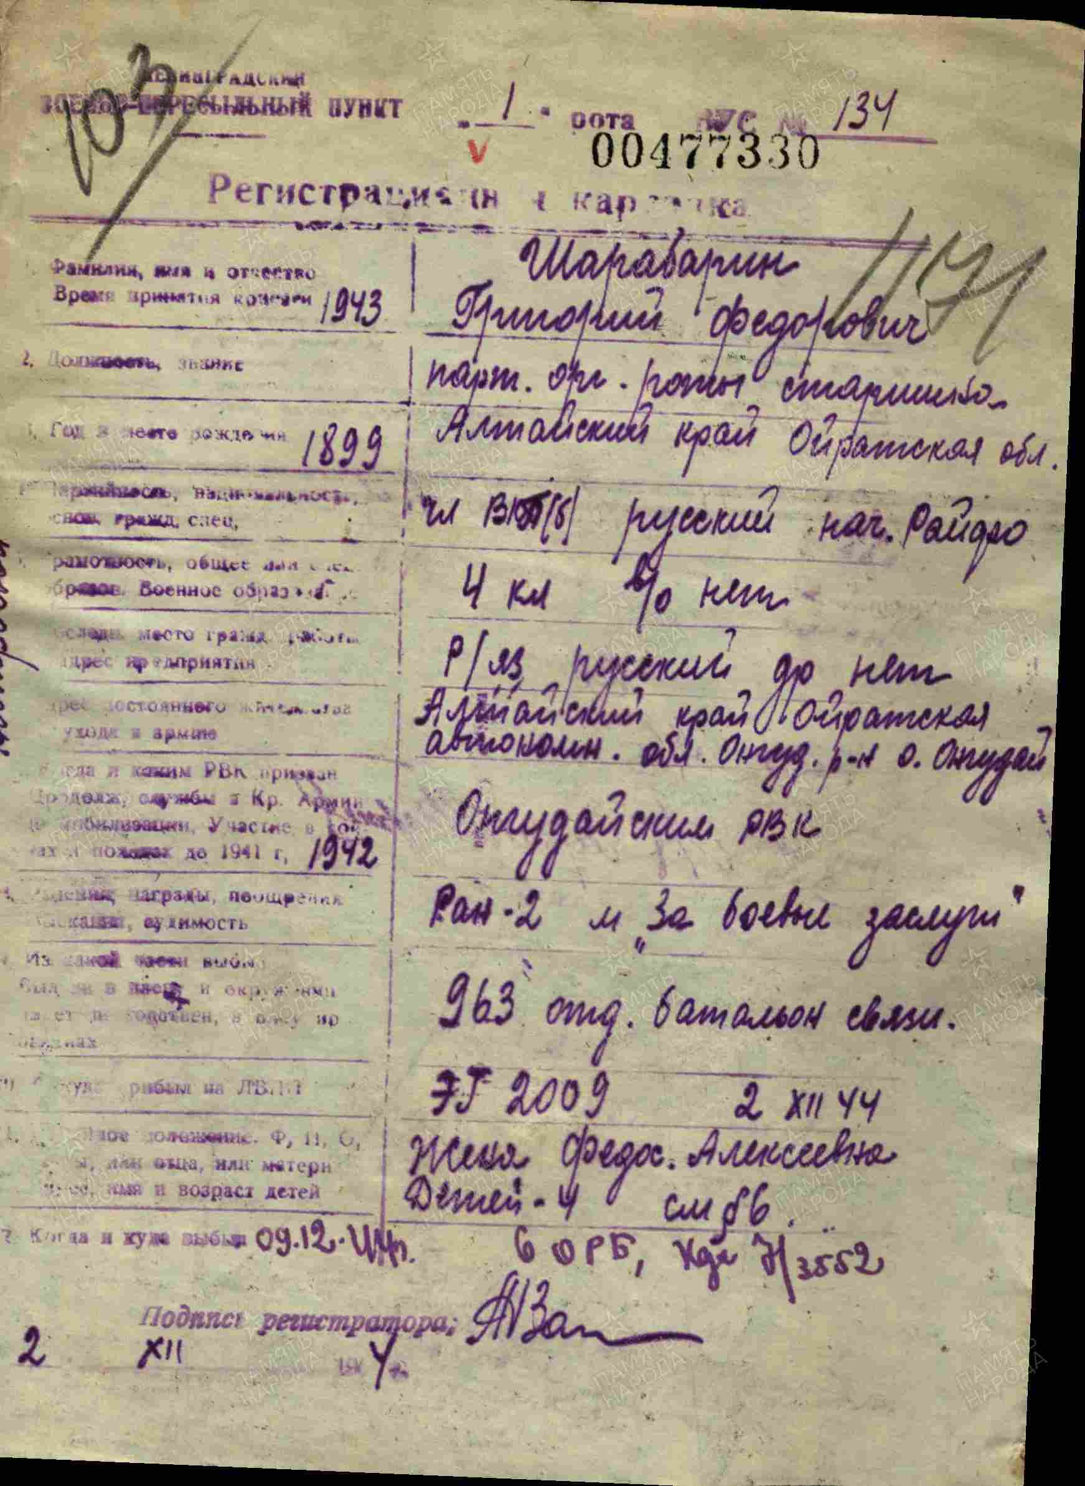
Приложение №8 Боевой путь героя Шарабарина Григория Федоровича
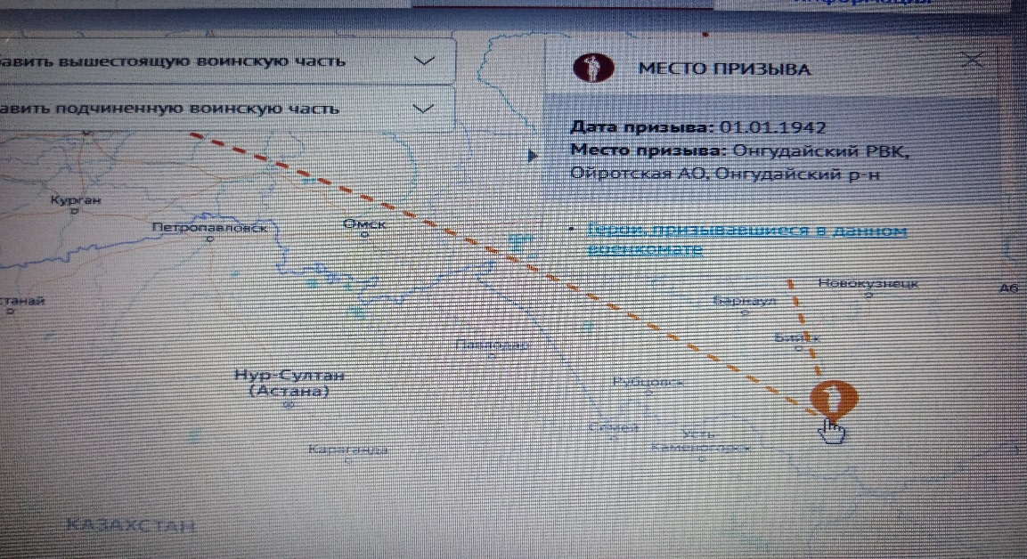
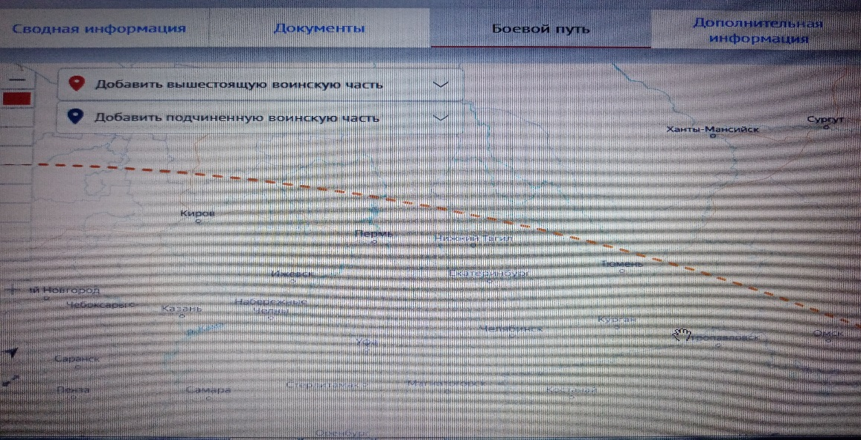
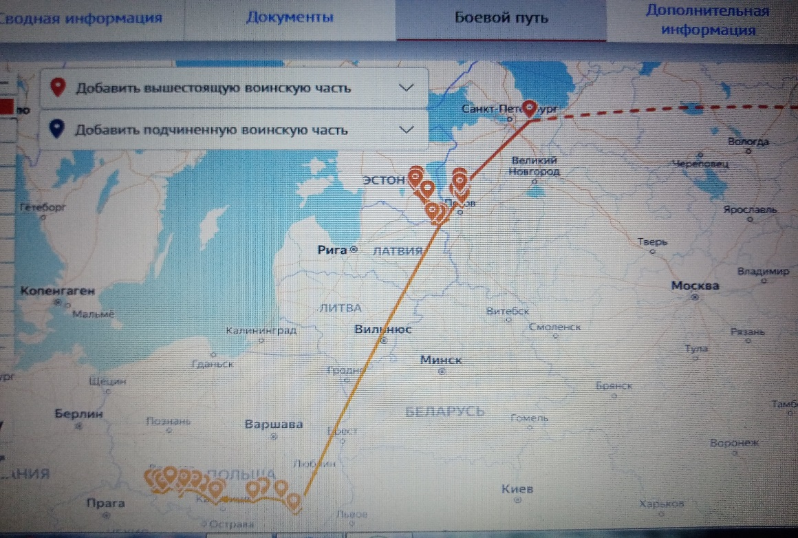

Приложение №9 Награды во время Великой Отечественной войны
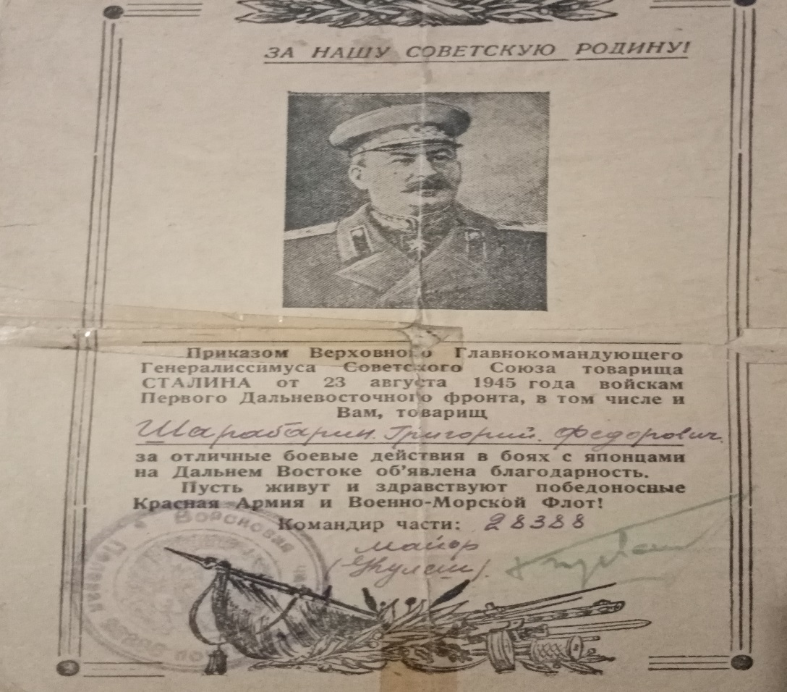
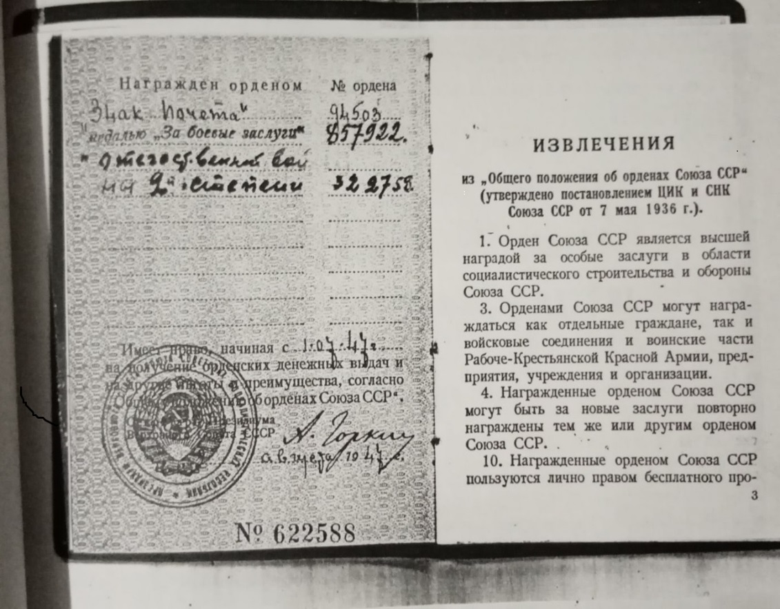

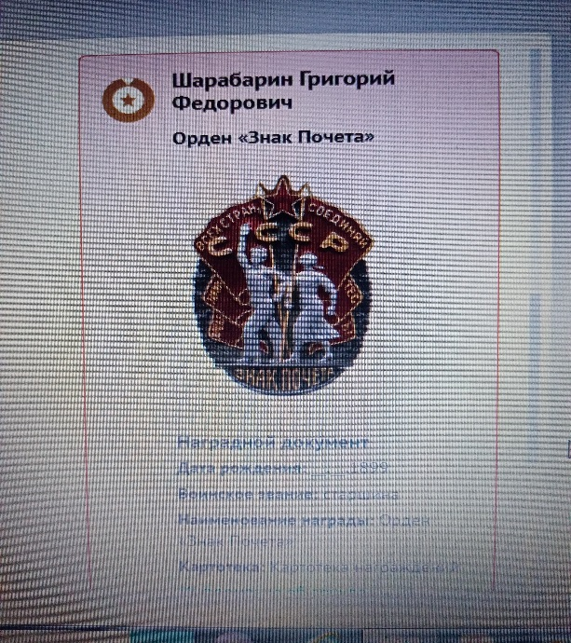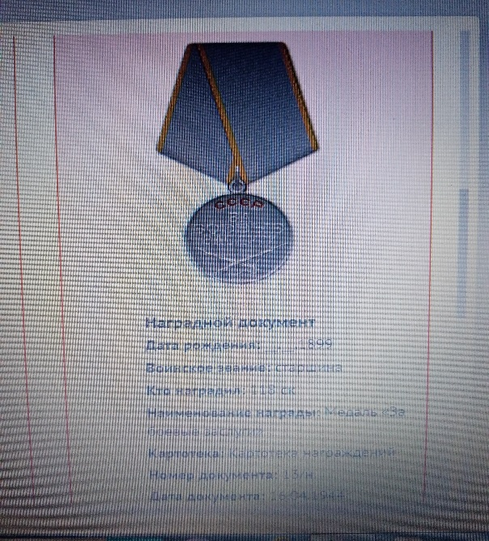
Приложение № 10 Награды «Знак почета» и Медаль «За боевые заслуги»
Приложение № 11
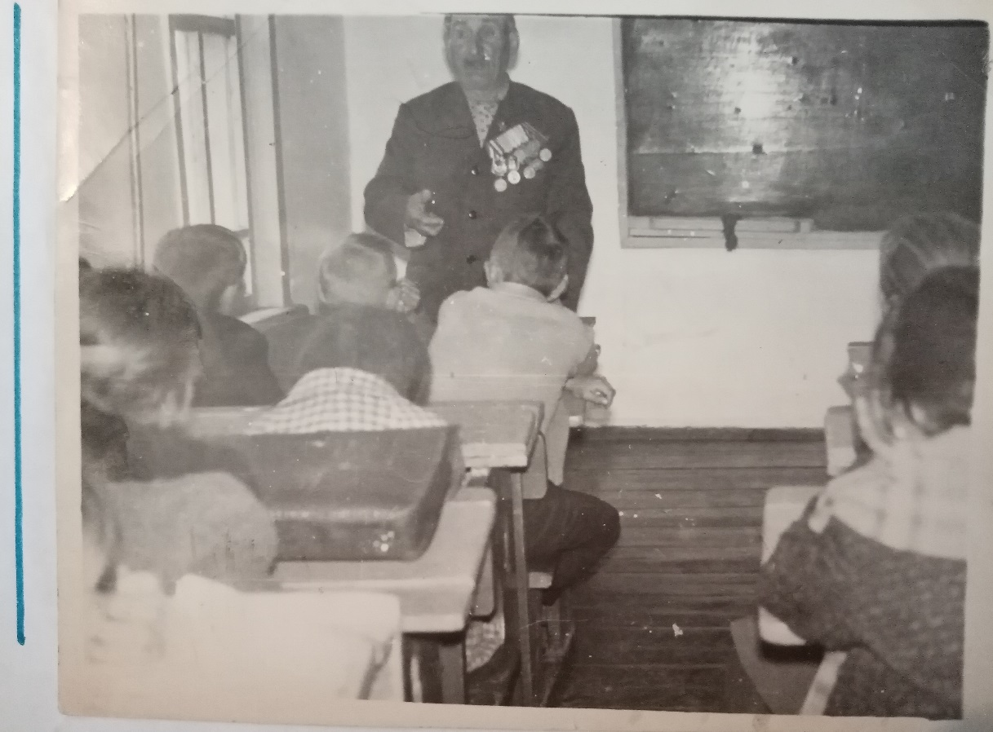

Приложение № 12 Медаль «За победу над Японией»
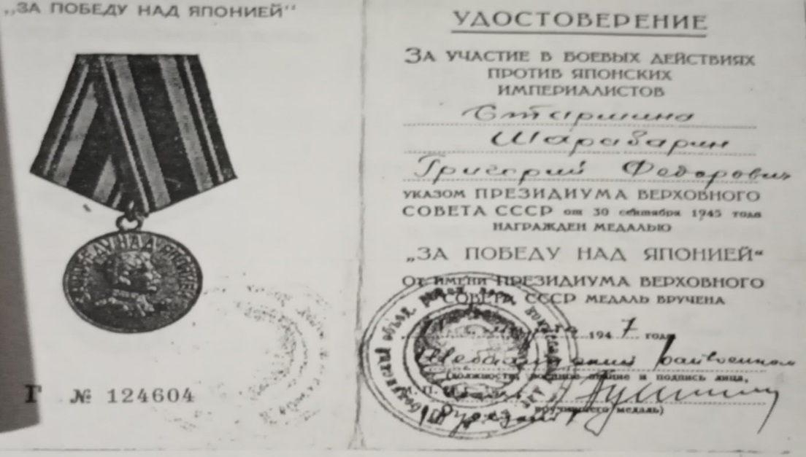
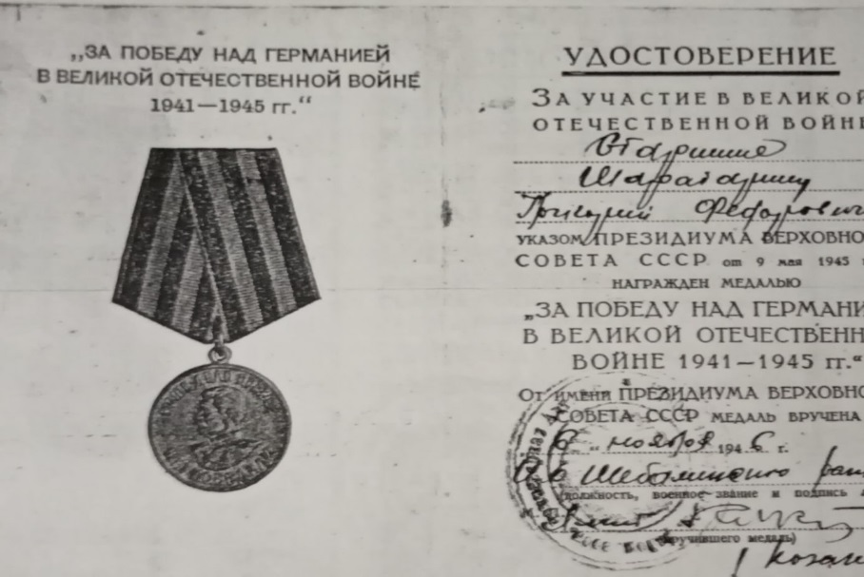
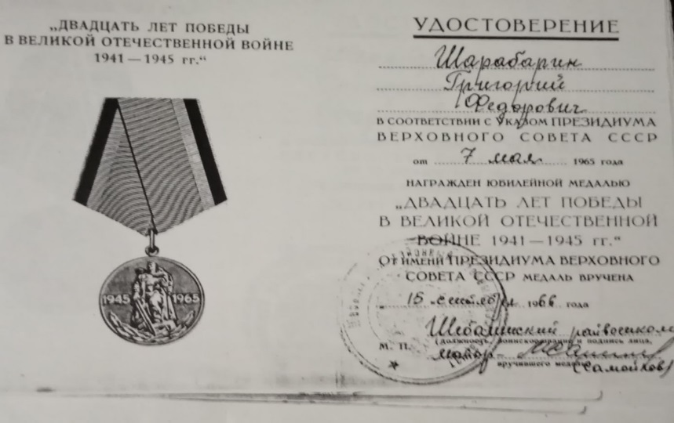

Приложение № 13«За освоение целинных земель»
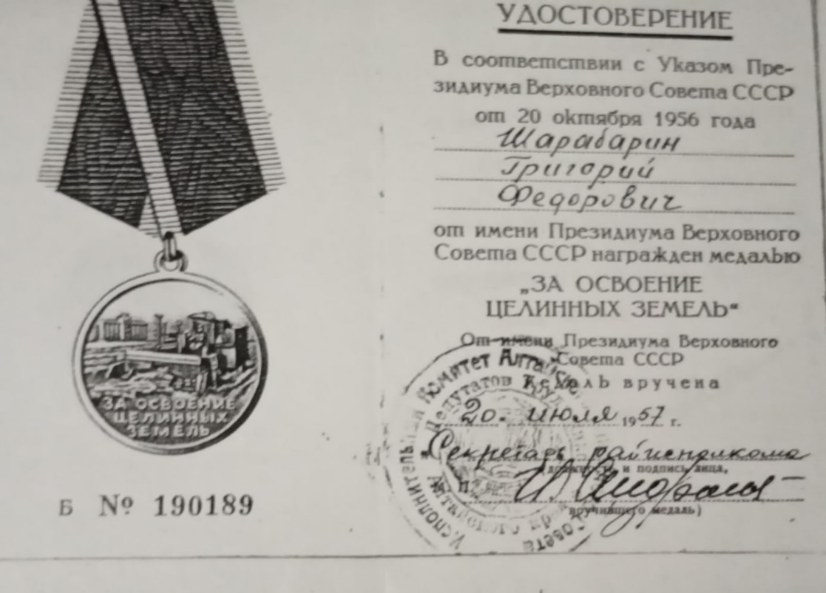
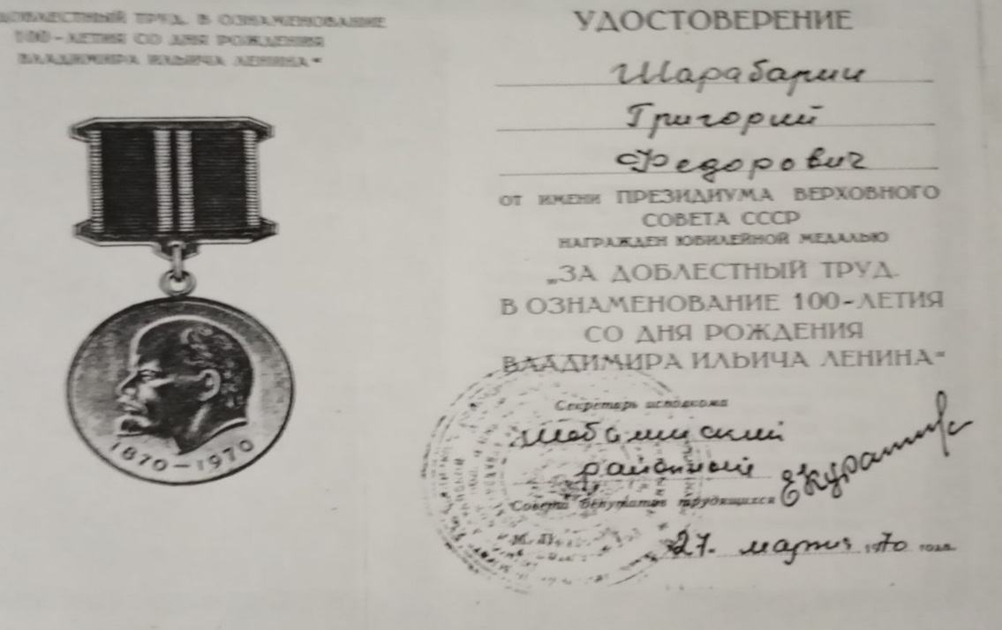
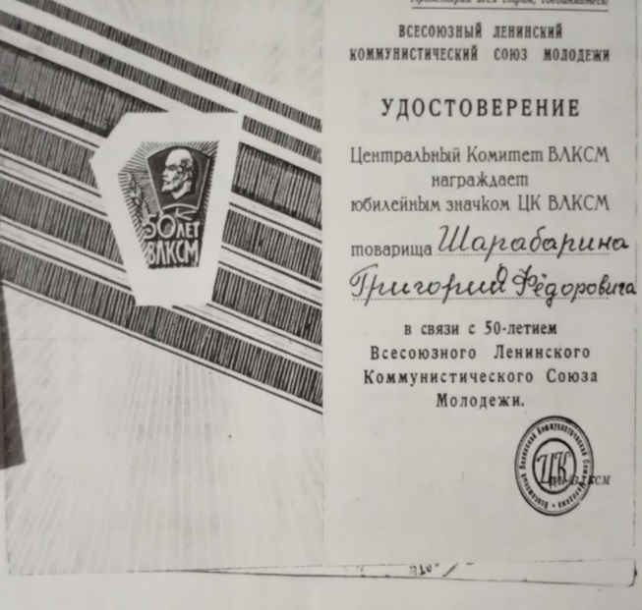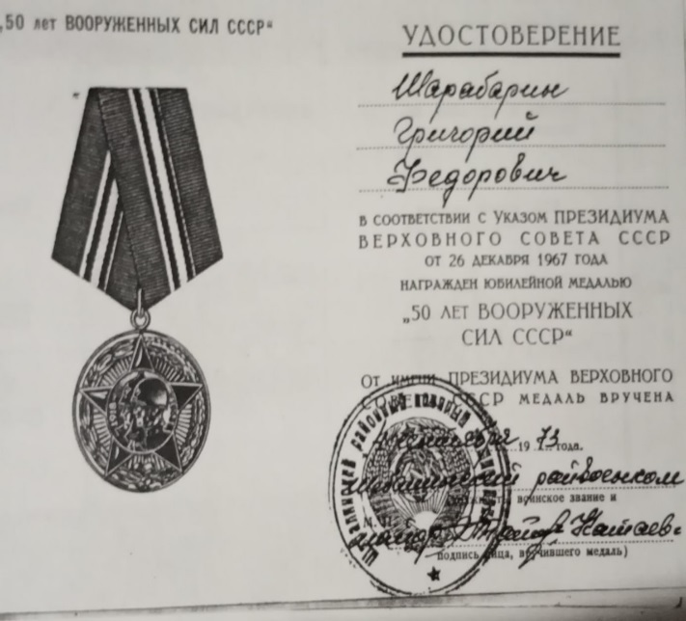

Приложение № 4.2 Воспоминания о Гражданской войне Шарабарина Г.Ф.
На сходе я присутствовал, так как, его да и многих жителей нашего села интересовали революционные события в нашей стране. К тому же с этого дня на ноги были подняты все: десятские, сотские. Они оповещали народ, как по тревоге, на общий сход.На вопрос «Что случилось?» скороговоркой отвечали: «Приехало волостное начальство, будут объявлять о революционных событиях». Суеверные объясняли тревогу как начало светоприставления. Купцы, кулаки и знатная часть населения шли на сход с тревогой, «Что-то будет», а тем, что понимали кое-что, ожидали больших перемен в пользу трудового народа, но ожидания на этот раз не оправдались. На сельский Ильинский сход-собрание из Песчанской волости приехали волостной старшина Копылов Николай Прохорович, волосной казанчейзавфинчастьюэссерДиатов Андрей, а сними пришла и местная знать: эссе – кулак Яланцев Василий, Каланаков Иван Николаевич, Серебрянников Потап Самойлович, купцы Бунин Ефим Егорович, Сабуров Игнат, влиятельные кулаки : бай Шаманаров Алексей Григорьевич, Ларионов Андриан, Чичинов Василий, Чичинов Андрей Александрович и другие. Общее собрание открыл волостной староста Копылов Н.П..Слово для информации о событиях февральской революции было предоставлено местному священнику Каланакову И.Н., в то время в политике, как говорят «ни зуб ногой». Но сообщения попа Каланакова, при помощи других по смыслу понял Григорий Федорович, что царь Николай смещен не по требованию рабочих, крестьян и солдатских масс, а отказался от власти в пользу народа, как добровольно и по выражению докладчик заслуживает большого сожаления и огорчения для всего народа, и , что теперь будет называться не самодержавная Россия, а до решения вопроса на Всероссийском съезде учредительного собрания временная народная власть, возлагаемая господином Родзянко. Так был завуалирован основной смысл основной смысл февральской революции и какие бы не задавались вопросы, все ответы сводилась к тому, как решит учредительный съезд, созываемый в апреле, этого года. Но люди понимали, что суть революции не в том, как было доложено, а в чем-то другом, но разъяснить было некому. Более смело по тому времени высказался дед Иван Галкин: «Я что-то отец Иван и Вас господин писарь, не понял, что это за революция? Как вы говорите, царь ушел с крестом добровольно и, как я понял на его место,пришел другой, но только этот по другому называется, а суть то управления остается та же или как?». А я мыслю своей головой, вы что-то многое не договариваете, скрываете от народа. Смысл революции в другом. Местные купцы зашипели на его не дав высказаться до конца. Собрание закончилось тем, что избрали от Ильинского общества уполномоченных-делегатов.Были избраны: эсер Яланцев В., священник Каланаков И.Н., купец он же сельский староста Кавязин С.Е., кулак Шаманаров А.Г., Чичинов В., Шипунов Я., Копылов Н.П. Волостное учредительное собрание избрало волостное управление старшина эссер- кулак с. Барагаш Тупяков С., заместитель старшины Дианов Андрей, писарем эсера Артюх В., в земельный отдел выбрали крупного заводчика с. Барагаш Тырышкина Степана, заведующим финансовой частью Манжи. Уполномоченными делегатами на Бийское уездно-уредительное собрание от Песчанской волости были избраны: старшина волостиТупяковС., писарь волости Артюх В., кожевеннозаводчикТырышкин С., и как представитель инародцев крупные баи Кыйрыг, Бурбуев и Шаманаров А.От Ильинки поп Каланаков И.Н. Избранное волостное управление оставалось вплоть до Октябрьской социалистической революции, а после революции злейшими врагами Советской власти. Народ вел борьбу с оружием в руках до 1922 года. В Гражданской войне Шарабарин Григорий Федорович потерял своего брата Максима, который был из регулярных войск полка С. Разина, его убили бандиты. В селе был поставлен скромный памятник из деревянных досок и теса в память войнам погибшим за советскую власть. По инициативе Григория Федоровича, работающего председателем сельского Совета, было решено обновить его и выполнить из камня в 60-х годах. В ограде захоронены погибшие партизаны, красноармейцы, в основном-участники сражения с белогвардейцами в районе речки Казанды между Тоураком и Ильинкой.

